# 一、实验三

（1）回顾自己的社区发帖总结，目前实际的投资情况符合你当时的预期吗？分析并总结。

目前的投资情况基本符合预期，由于之前股市呈下降趋势，故目前的股票持仓比例下降，主要操作为：在之前明德生物盈利的时候卖出，五粮液在继续亏损的情况下仍保持持仓。由于这周的半导体、基建行业均有所上涨，卖出了北方华创盈利，同时在合适的时机买入了天保基建，目前总收益率为3.39%。

（2）按照模拟投资实验要求进行模拟投资操作（挂单买卖、查询证券信息等）

利用海知的历史交割记录导出功能，可以看到操作历史如下图所示。

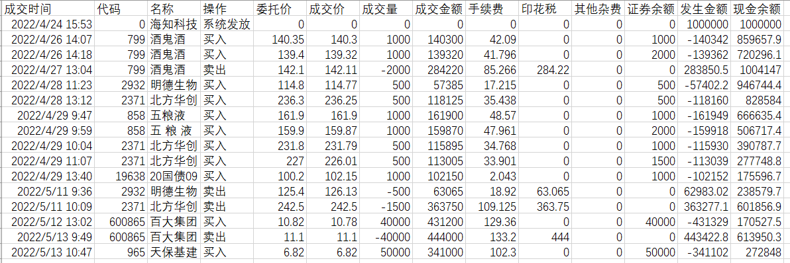

图1.1 历史操作

（3）通过评测诊断模块查看当前排名以及判势得分，自己的判势得分和判势水平如何？是否对自己的投资效果产生了影响？分析并总结。

目前排名及判势得分如图所示，判势得分为62.61，个人投资判势主要是根据股市整体的盈亏情况选择加大或减少股票所占持仓比例，如前段时间呈熊市趋势，选择了降低股票持仓比。同时准确判断正在上涨的股票的合适卖出时机进行盈利，如北方华创，判断正在下跌但有上涨潜力的股票的合适买入时机，如天保基建。



图1.2 当前排名及判势得分

（4）从和其他人对比的角度，结合模拟投资排行榜的择时得分以及收益情况，当前班级中谁的择时表现“较好”，给出你的看法并说明原因。

如图1.3所示，目前班级中，排名前两位的择时得分以及收益情况表现较好。其中第一名只持有了中国长城，当前收益率达到了20.26%，根据判势得分的计算公式，可以认为该同学是收益率导致了其择时的表现较好，但其只投了一支股票，风险较高。

第二名与第一名不同，其投资的股票品种更多，择时得分也更高，其收益率虽然不及第一名，但其持仓比、收益率总体来说优于第一名，故判势得分很高。总的来说，该同学对股市的走向、调整持仓比，考虑风险控制等都把握的很好。

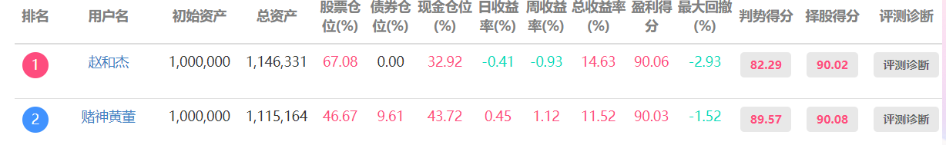

图1.3 前两名的择时得分及收益情况

（5）从对自身评价的角度，查看判势得分细节数据（各指数点位涨幅表、股债金指数走势图、仓位占比图、判势收益曲线、判势得分曲线），并计算自开始日期至当日的判势得分，并和系统对比。要求给出基本的计算过程或计算思路。

①各指数点位涨幅表、股债金指数走势图、仓位占比图、判势收益曲线、判势得分曲线如图1.4、1.5、1.6、1.7、1.8所示。

②可以用时间细化计算收益率算得判势收益率，主要思路为股债金的仓位占比乘上各自的指数涨幅，即。再将划分的各时间段的收益率按照进行汇总。由图1.6可知，目前的判势收益率为1.35%，基准收益率为-1.13%，指数最大涨幅为6.735%，基准得分为50分。

采用将收益率线性映射到10~90分之间的方法计算判势得分，设得分为y，收益率为x。则有当时，，当时，。

设，其中，当时，带入公式可得，

由计算结果可知，与网站所给的评测分数一致。

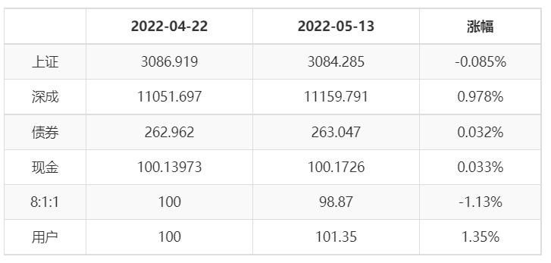

图1.4 各指数点位涨幅表

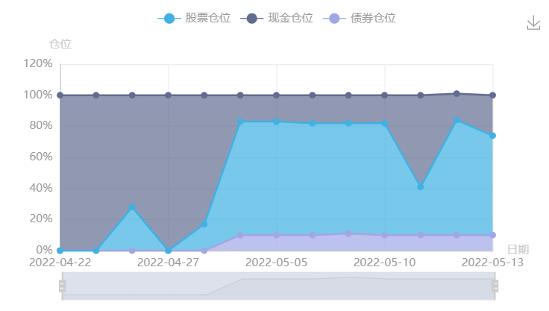

图1.5 股债金指数走势图

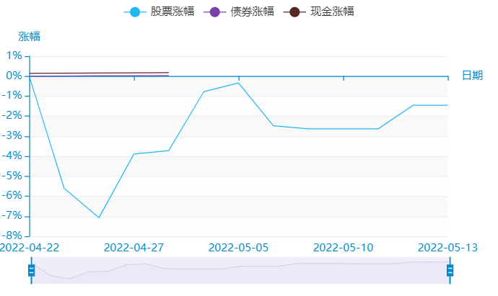

图1.6 仓位占比图

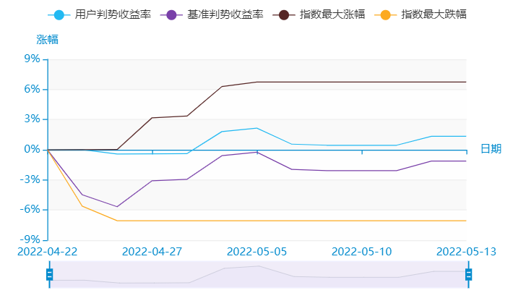

图1.7 判势收益曲线

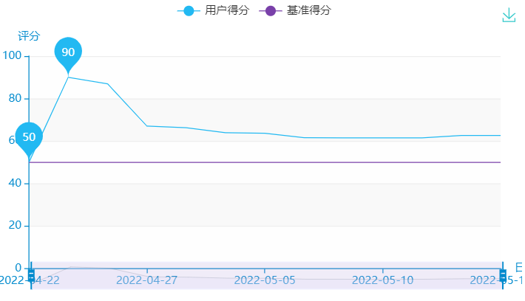

图1.8 判势得分曲线

（6）在投资期间判势得分的最高值和最低值分别是多少？是什么原因造成了对应的判势得分结果？分析并总结。

由图1.8可知，在投资期间判势得分的最高值为4月25日的90分，最低值为5月9日的61.48分。

如图1.9所示，在4月25日时，我并未持有股票，而基准判势收益率下降，由（5）中的计算公式可知，判势得分升高。此后由于股债金的持仓比以及对应的收益率不够理想导致计算的判势收益率远低于指数最大涨幅，导致判势得分下降。如图1.10所示，在5月9日，我的判势收益率再次降低且远低于最大涨幅，导致判势得分到达了最小值。

综上所述，由曲线可知，我的判势得分较低主要是因为持仓比和收益率均不够理想，个人判势收益率虽大于基准判势收益率，但远低于指数最大涨幅。

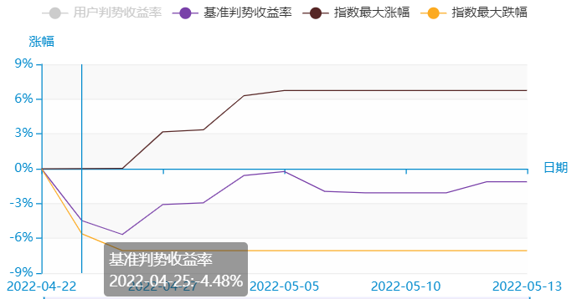

图1.9

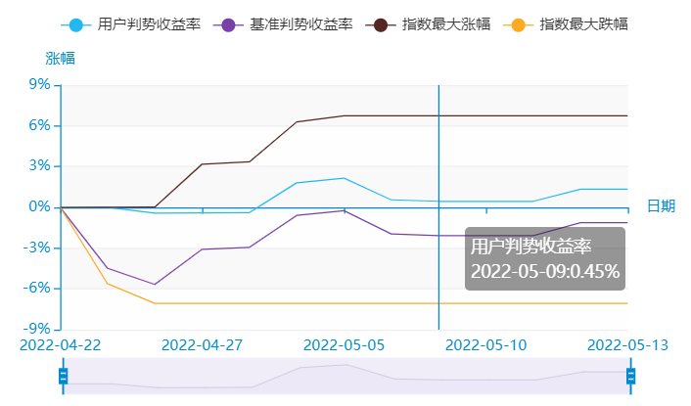

图1.10

# 二、实验四

（1）通过评测诊断模块查看择行以及择股得分，自己的择行、择股得分和水平如何？分析并总结。

择行、择股得分如下图所示，目前择行、择股得分均高于基线（50分），但由个人得分历史可知，择行、择股水平一般。主要原因为未能把握白酒、半导体等行业的走向，在白酒持续下跌时购入五粮液，在半导体、医疗行业上涨期间卖出了北方华创和明德生物，后续应该加强自己对大盘以及各个行业的判断走势能力。

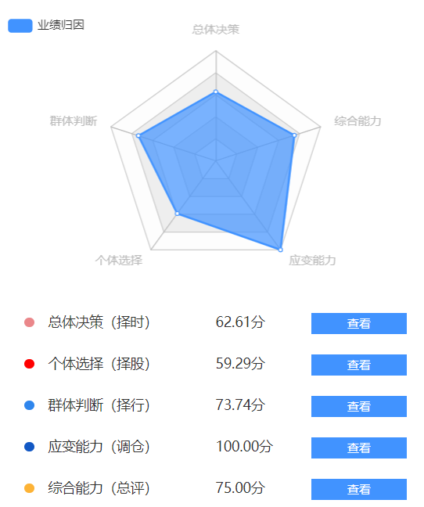

图2.1 择行、择股得分

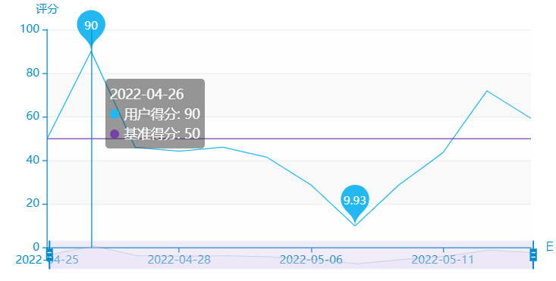

图2.2 择股得分

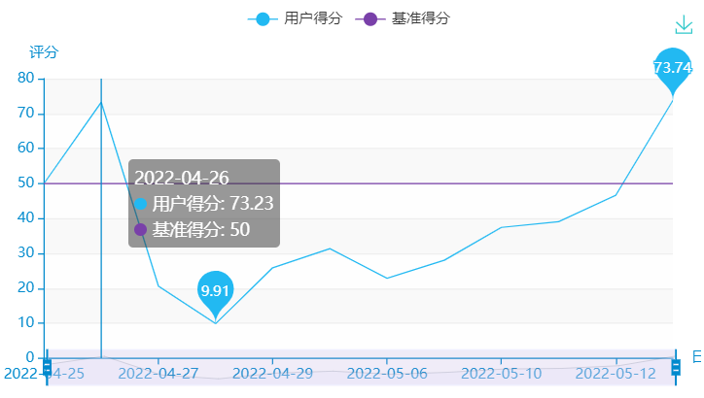

图2.3 择行得分

（2）根据择行、择股得分，从持仓历史中选出对投资效果起到“最好”、“最坏”作用的证券，简述原因。

如图2.2，图2.3所示，根据择行、择股得分，得分总体看最高为4月26日，由图2.4所示可知，在4月26日，我买入了2000股酒鬼酒（饮料制造行业），对投资效果起到了最好作用。

同理，如图2.5所示，在4月28日、4月29日买入了明德生物、北方华创、五粮液，到5月11日之前均未操作，而得分持续下跌，其中对投资效果起到最差效果的是五粮液，其收益率持续下跌。

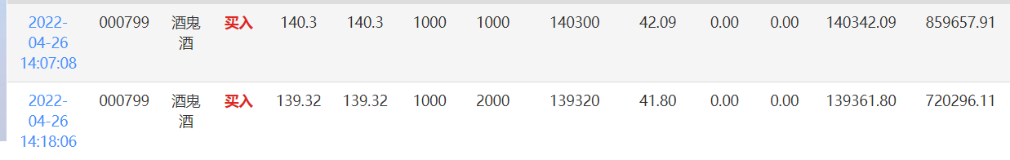

图2.4 4.26交易详情

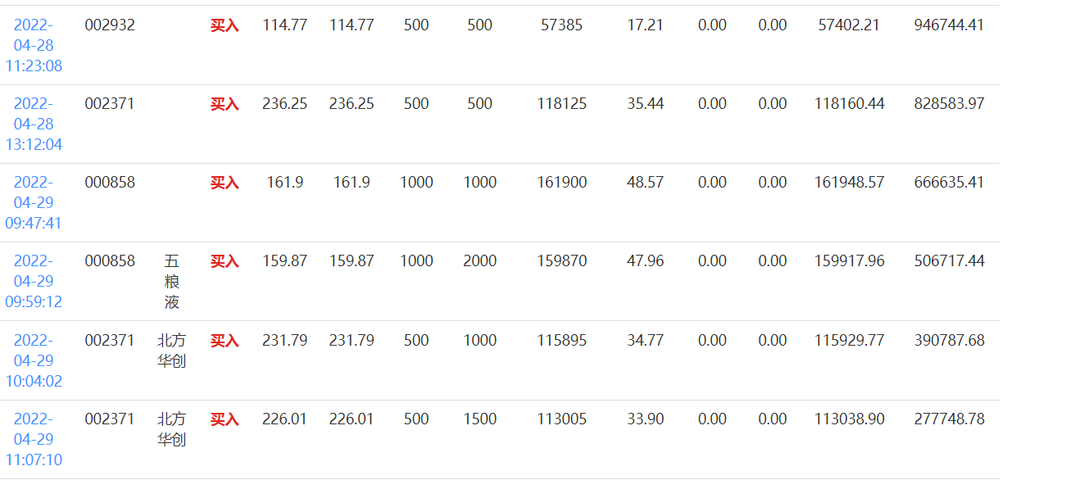

图2.5 4.28、4.29交易详情

（3）从对自身评价的角度，根据自身的历史持仓计算自开始日期至当日的择行、择股得分并和系统进行对比，要求给出基本的计算过程或计算思路。

方法与计算判势得分类似，以基准收益率对应的得分为50分，将收益率按线性映射到10~90分区间,可设得分y与收益率x满足,由图2.6和图2.7所示当，当前股票组合收益率和判势收益率分别为6.78%和7.34%。可以编写函数进行计算择股和择行的得分，结果如图2.8所示，结果均与海知网站的得分一致。

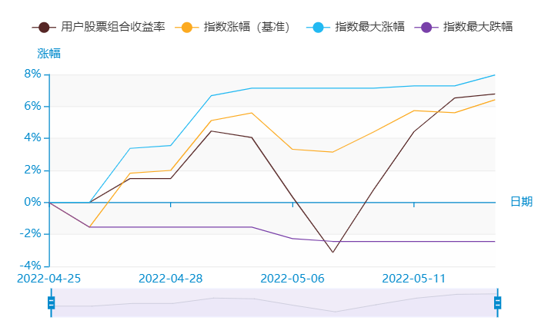

图2.6 用户股票组合收益率

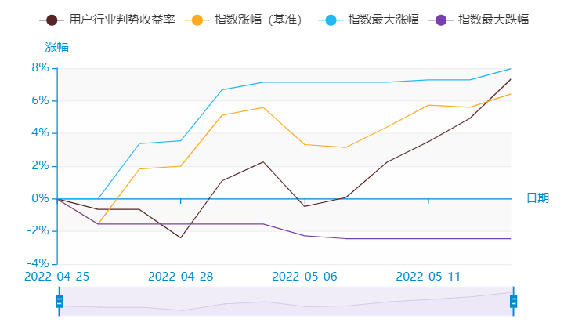

图2.7 用户行业判势收益率

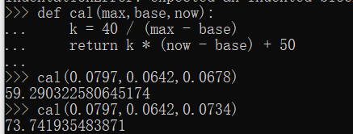

图2.8 计算择股、择行得分

（4）从和其他人对比的角度，结合模拟投资排行榜的择股得分、收益情况以及对应的持仓情况，当前班级中谁的择股表现“较好”？给出你的看法并说明原因。

目前班级中，前四名的择股得分、收益情况表现均较好，通过观察可以发现，他们选择的股票大多是在深圳，集中在医疗、能源、互联网领域，查看他们的择股得分可以发现，他们的股票组合收益率均比较高，故择股得分很好。

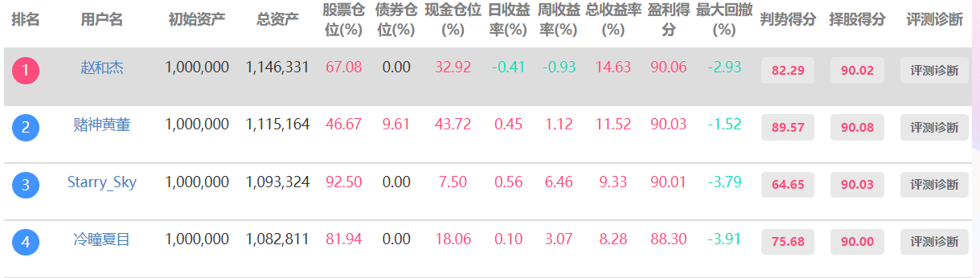

图2.9

（5）熟悉伯乐相马各模块、按钮以及界面对应的功能，操作并回答下述问题：

① 自顶向下，给出自己关注的3个板块在模拟投资比赛期间的领涨、领跌群体及下属成员；

建筑装饰的领涨股为建艺集团，领跌股为奇信股份，下属成员如图2.11所示（部分）。

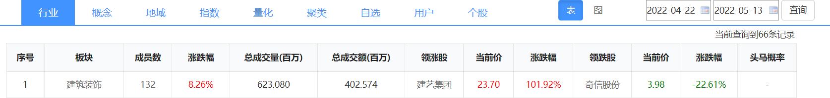

图2.10

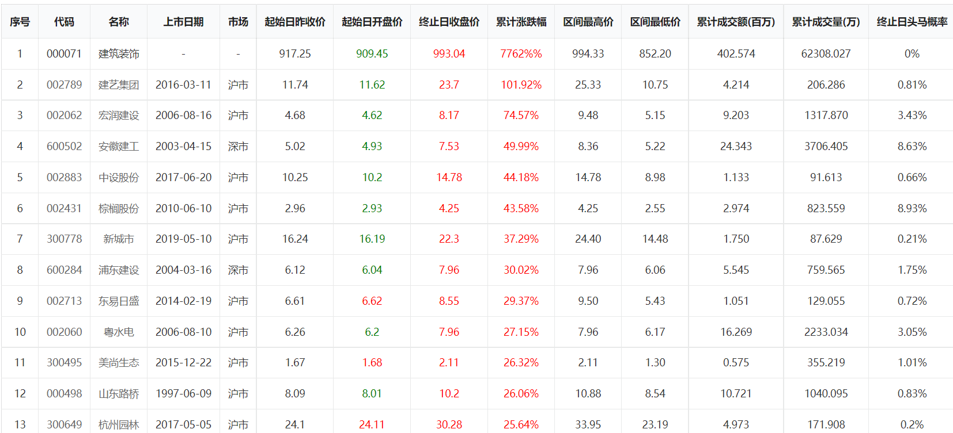

图2.11

医药商业的领涨股为塞力斯，领跌股为ST天圣，下属成员如图2.13所示（部分）。



图2.12

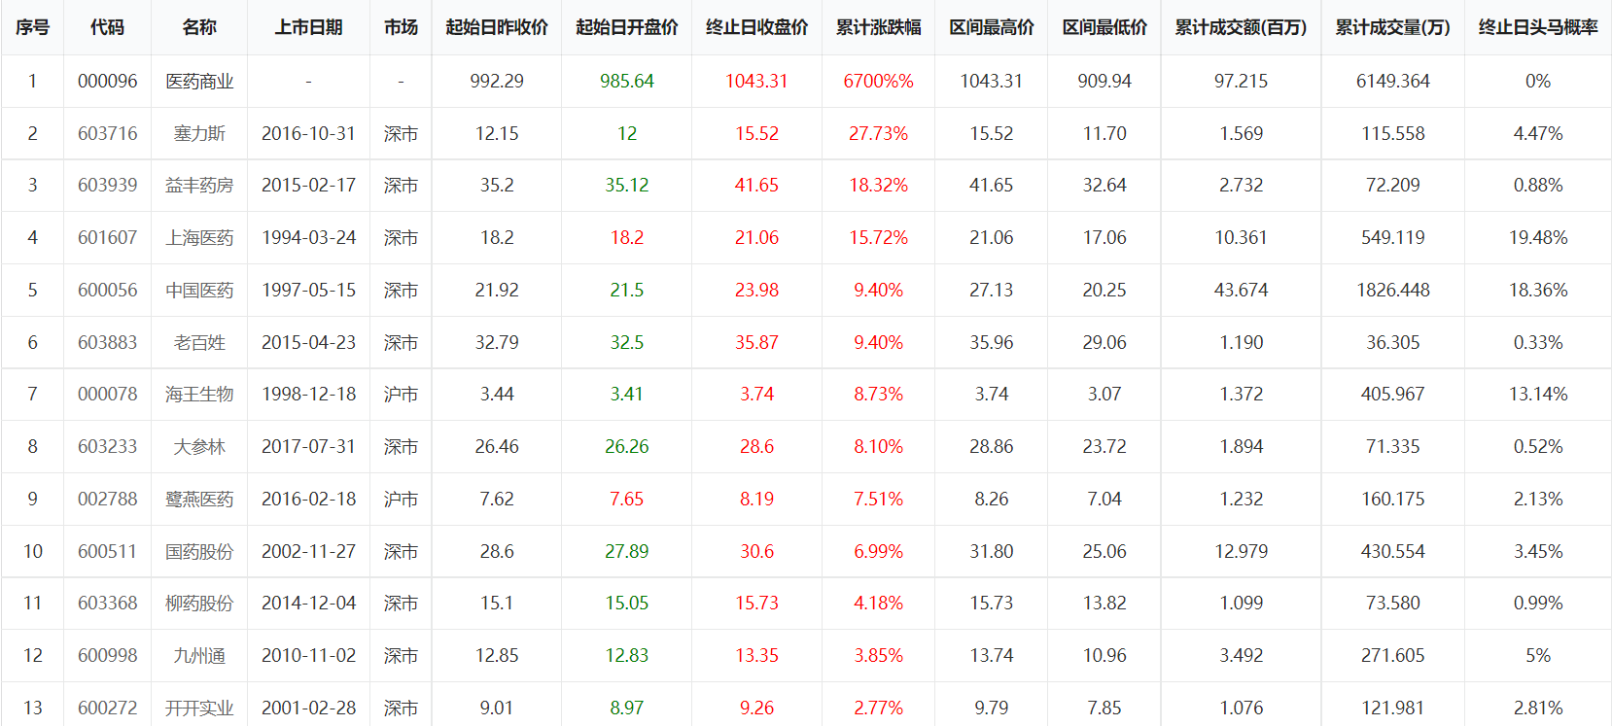

图2.13

半导体及元件领涨股为综艺股份，领跌股为大唐电信，下属成员如图2.15所示（部分）。



图2.14

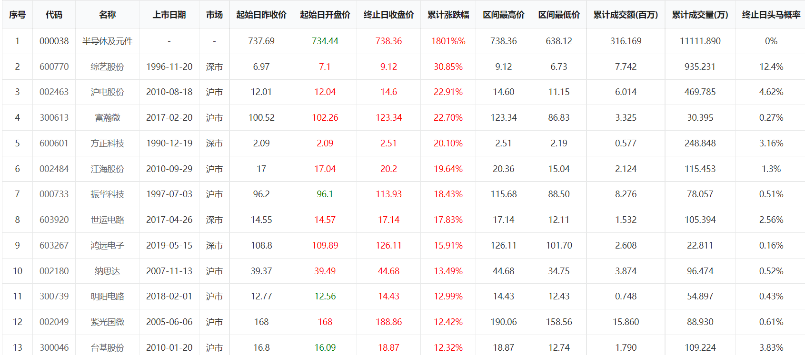

图2.15

② 自底向上，根据自己的持仓分析“最好”的1支或2支股票，所属的上属群体在市场中的表现。

在持仓分析中，表现最好的是酒鬼酒，其所属上层群体为饮料制造业，表现如下所示，最近有所回调，但整体仍呈下降趋势。



图2.16